**Tạo Chùm Sáng Xuyên Qua Đám Mây bằng photoshop**

Trong hướng dẫn này, chúng sẽ tạo ra một chùm sáng chiếu từ mặt trời xuyên qua đám mây. Kỹ thuật này có thể sử dụng cho các ứng dụng khác.  
  
Đây là bức ảnh mà chúng ta sẽ thực hiện  
  
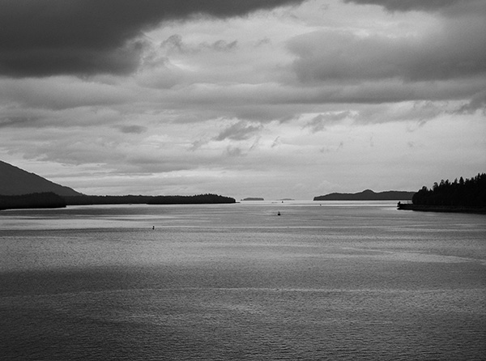  
  
  
Và đây là những gì chúng ta sẽ tạo ra (Nhấp chuột lên hình ảnh để có một phiên bản lớn hơn)  
  
[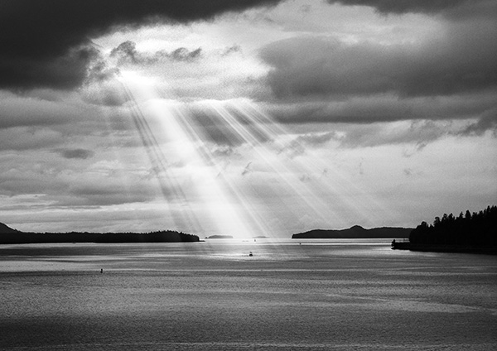](http://d2f8dzk2mhcqts.cloudfront.net/65_Light/Large.jpg)  
**Bước 1:**  
  
Sao chép Background photo layer, drag nó vào đến New Layer Icon ở phần dưới cùng của bảng Layers. Gọi tên nó là ‘Light Beam Base’.  
Với layer đã chọn, nhấn CMD + M (hoặc CTRL+M trên PC) để gắn cho nó một đường cong. Gắn một đường cong thô để chúng ta có được độ tương phản tối đa trong đám mây với các vùng nhỏ nằm hoàn toàn trong màu trắng. Tôi nhắm tới vùng thứ 3 trên cùng của khung bên trái. Những vùng trắng này sẽ là nơi những tia sáng xuất phát từ đám mây.  
  
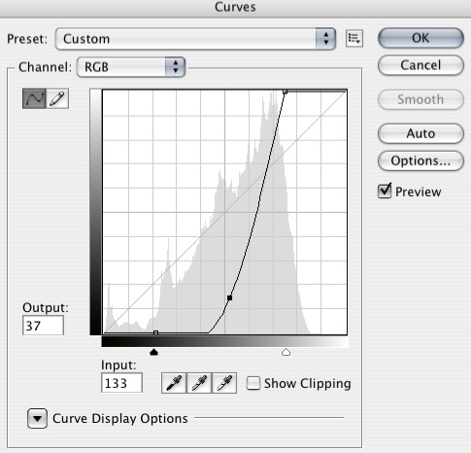  
  
Bây giờ, gắn 2 pixel gaussian blur cho layer đó ( Filter > Blur > Gaussian Blur ).  
  
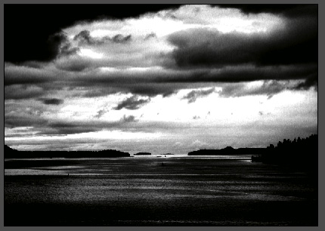  
**Bước 2:**  
  
Ẩn Light Beam Base layer và chọn Background layer. Chọn Polygonal Lasso tool (L). Thiết lập Feather đến 50 trong thanh Properties ở phía trên cùng của màn hình.  
  
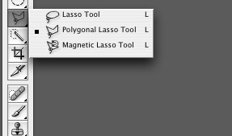  
  
Vẽ một vùng chọn mờ xung quanh vùng mặt trời nơi những tia sáng sẽ chiếu xuống bởi việc nhấp chuột lên các điểm khác nhau. Đây là vùng chọn mà tôi đã tạo ra khi xem trong Quick Mask mode:  
  
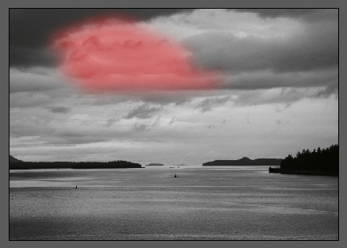  
  
  
Tạo ***Curves Adjustment Layer* mới ngay bên trên** Background layer. Vùng chọn của chúng được tự động gắn vào như một layer mask. Gắn một đường cong tương tự như đường cong mà chúng ta đã làm lúc trước, nhưng lần này chúng ta hạn chế nó vì vùng shadow không bị tác động. Gọi tên layer là ***‘Light Source’***.  
  
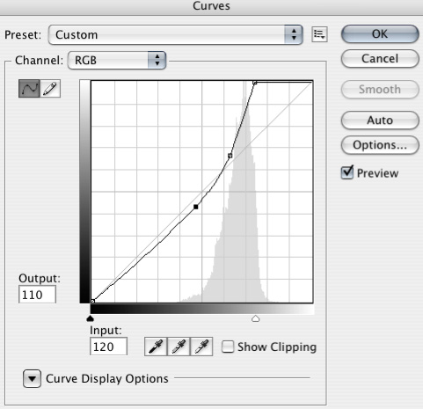  
  
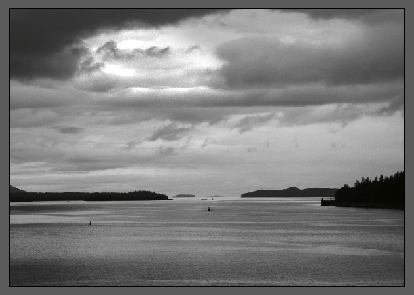  
  
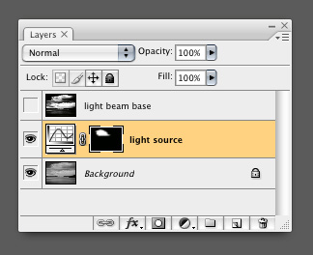  
**Bước 3:**  
  
Hiển thị và chọn Light Beam Base layer. Trên thanh toolbar, chọn Single Row Marquee tool. Phóng ta một trong các vùng trắng của đám mây và nhấp chuột lên chính giữa của nó. Điều này cho phép chúng ta chọn một dãy Pixels đơn xuyên qua bức ảnh.  
  
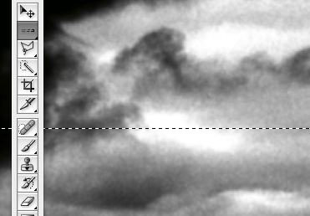  
  
  
Phóng to như vậy bạn có thể thấy toàn bộ hình ảnh. Chọn ***Marquee tool***. Trong khi giữ phím Alt/ Option, drag từ bên trái của hình ảnh qua bên phải, chuyển sang bên trái của vùng trắng để bỏ chọn những pixel này. Thực hiện tương tự bên phải. Bạn nên hoàn thiện vùng chọn với một dãy pixel đơn xuyên quan vùng trắng như vậy:  
  
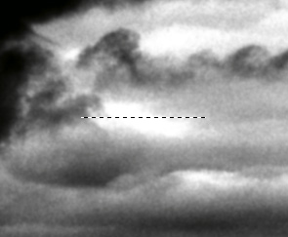  
  
  
Với ‘Light Beam Base’ layer đã chọn, nhấn ***CMD + J***. Điểu này sẽ đưa các pixel đã chọn của bạn lên một layer mới.Gọi tên layer đó là ***‘Beam 1′***.  
  
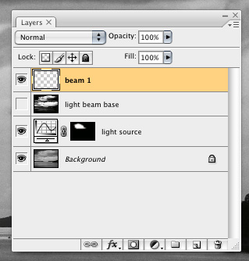  
**Bước 4:**  
  
Ẩn ‘Light Beam Base’ layer. Chọn ‘Beam 1′ layer. Nhấn ***CMD+T* để** Free Transform layer. Chọn điểm ở chính giữa Bottom và kéo dài theo đường xuống khoảng điểm tàu đậu. Bây giờ, trong khi giữ Ctrl, drag điểm tương tự sang bên phải để nó nằm bên dưới tàu. Bây giờ, trong khi giữ Ctrl + Shift, drag phía dưới cùng bên trái và các điểm bên phải ra bên ngoài cho đến khi bạn có đường hình dạng bạn thích.  
  
  
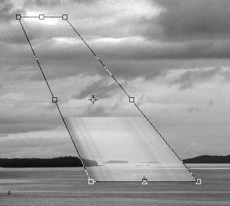  
  
*Chú ý: Free Transform preview có thể trông mờ nhạt một chút vì Photoshop đang giải quyết với một dãy pixel đơn. Kỹ thuật này được gọiđang giải quyết với một dãy pixel đơn. Kỹ thuật này được gọi là Pixel stretching. Khi bạn áp dụng chuyển đổi, nó sẽ trông rõ ràng hơn.*  
  
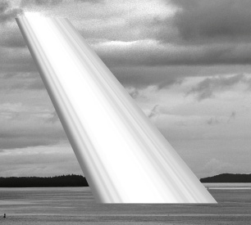  
**Bước 5:**  
  
Thiết lập Blend mode của ‘Beam 1′ layer’ sang Screen trên bảng layer.  
Nhấn CMD+Mđể gắn đường cong cho layer. Làm tối layer theo đường xuống dưới cho đến khi các tia sáng bắt đầu xuất hiện.  
  
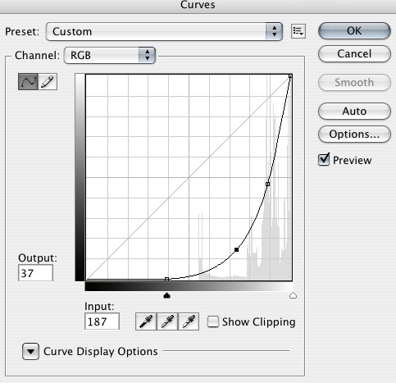  
  
  
Thêm một layer mask bằng cách nhấp chuột lên Add Layer Mask button ở phía dưới cùng của bảng Layer. Chọn Mask bằng cách nhấp chuột lên nó trong bảng layer, sau đó nhấn Ctrl + M để gắn đường cong cho nó. Làm sáng điểm đánh dấu xuống 50%. Nhấn OK.  
  
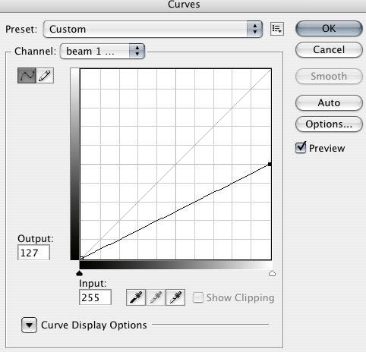  
  
Chọn Polygonal Lasso tool (L) và lần này, thiết lập Feather lên đến 15. Chọn chính giữa của tia sáng. Đây là hình ảnh của vùng chọn như một quickmask.  
  
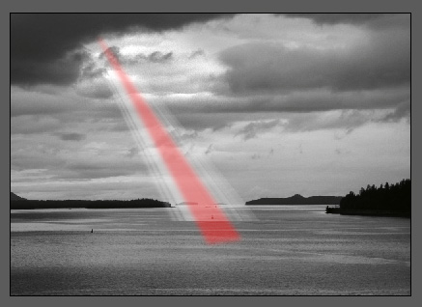  
  
Chọn ‘Beam 1′ mask và nhấn CMD+M để gắn Curve. Lần này, đưa điểm shadow lên 50%. Điều này sẽ làm cho phần chính giữa của chùm sáng sáng hơn phần edge.  
  
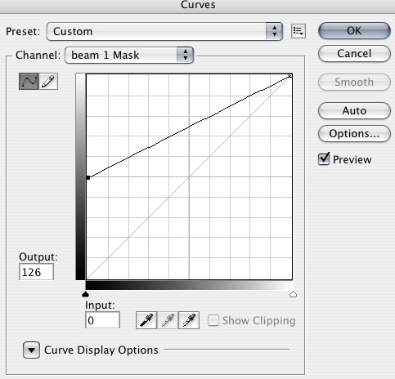  
**Bước 6:**  
  
Với vùng mask đã chọn, nhấn G để làm cho Gradient tool xuất hiện. Nhấp chuột lên gradient preview trên phía trên bên trái của màn hình và thiết lập nó sang màu đen – trắng nếu nó không được thiết lập sẵn. Thiết lập gradient mode sang Multiply trên thanh Properties Bar.  
Drag từ trên cùng của tia sáng xuống phía dưới cùng. Trước khi bạn nhấp chuột lên những thứ còn lại, vào Edit > Fade Gradient. Face nó xuống khoảng 50%. Điều này sẽ tạo ra một chùm tia sáng rơi xuống, nhưng chúng ta sử dụng chức năng Fade vì thế nó hoàn toàn không xuất hiện ở dưới bottom.  
  
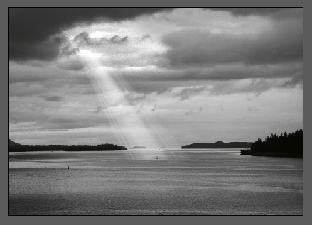  
**Bước 7:**  
  
Chọn Background layer. Chọn Eliptical Marquee tool. Nhấp chuột và drag trực tiếp lên chiếc tàu, trong khi giữ chuột, giữ Alt và tạo ra một hình elip hẹp ở phía đáy của tia sáng.  
Nhấn Q để vào Quick Mask mode. Vào Filter > Blur > Gaussian Blur và sử dụng Radius 5. Vào Filter > Blur > Motion Blur và tạo Angle 0 và Distance 150. Nhấn Q để thoát khỏi Quick Mask.  
  
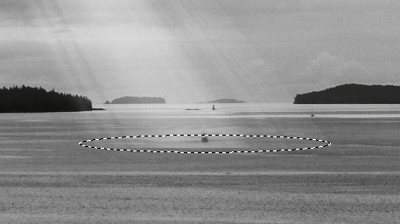  
  
Tạo curves adjustment layer ngay bên trên Background layer. Làm sáng vùng nước lên một chút cho đến khi nó trông giống như chùm tia sáng đang chiếu xuống nước.  
  
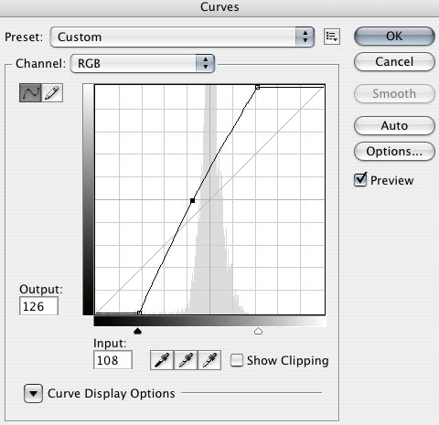  
  
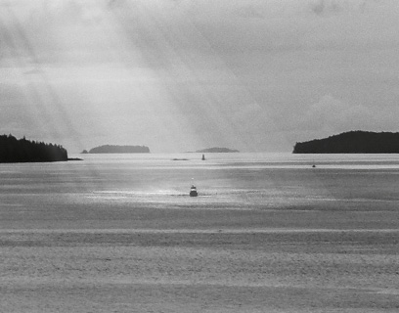  
**Bước 8:**  
  
Tôi chỉ muốn tăng một chút tương phản lên toàn bộ hình ảnh. Để thực hiện điều đó, đặt đường cong lên phía trên bảng layers và thêm một chút tương phản.  
  
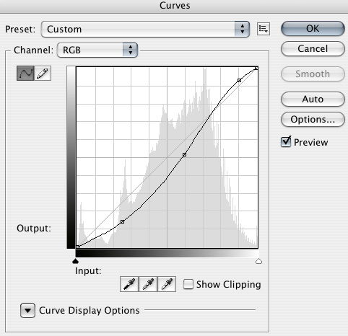  
  
Lặp lại bước 3 đến bước 7 cho đến khi bạn có được kết quả như bạn muốn, nhưng cần đảm bảo Angle tại các điểm tia sáng chiếu xuống. Chúng giống như đang xuất phát từ cùng một nguồn sáng. Tôi có 3 chùm sáng khác nhau để tạo ra bức ảnh của mình.  
  
